NAMA APLIKASI : CHEMO CARE
NAMA PASIEN :
DIAGNOSA :
MEDICAL RECORD :
REGIMAN KEMOTERAPI :
TANGGAL KEMOERAPI :

MeNu MONITORING | TOOLS | EDUKASI
- NYERI  - MUAL  - MUNTAH  - KELELAHAN | Prinsipnya pakai numeri rating scale  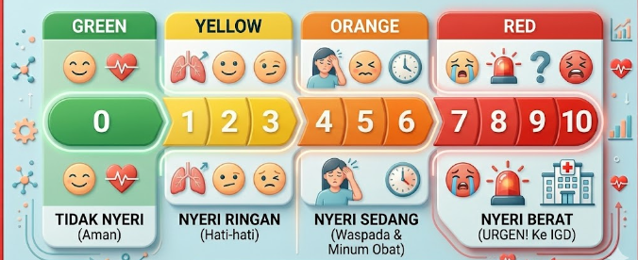  - Lakukan Teknik Relaksasi: Jika nyeri berada di skala 1-3  - Minum Obat Sesuai Jadwal: Jika nyeri mencapai skala 4-6, pastikan Ibu/Saudari sudah meminum obat pereda nyeri yang diresepkan dokter sesuai dosisnya.  - Edukasi khusus yang dapat Ibu/Saudari lakukan dirumah (tampilkan otomatis medu edukasi ) | NYERI  1. Teknik relaksasi  Tarik napas dalam melalui hidung (hitung sampai 4), tahan sebentar, lalu buangkan perlahan melalui mulut (hitung sampai 6).  Note  Ibu/Saudari dapat mengulang sesi ini 3 sampai 4 kali sehari, atau kapan pun merasa nyeri, cemas, atau sesak ringan muncul.  Jika memungkinkan, lakukan sambil duduk tegak atau berbaring santai dengan bahu yang lemas (tidak tegang ke atas).  2. Teknik Pengalihan Perhatian  Fokuslah pada hal yang Ibu/saudari sukai. Bisa dengan mendengarkan musik lembut, menonton film lucu, membaca buku, atau mengobrol dengan keluarga.  3. Pijatan Lembut  Gunakan kompres hangat pada area yang pegal atau kaku. Gunakan kompres dingin (dibalut handuk) jika ada area yang terasa berdenyut atau meradang. (Catatan: Hindari area yang baru saja diradiasi jika ada).  4. Atur Posisi Tidur yang Nyaman  - -Nyeri Punggung & Pinggang: Tidur terlentang dengan bantal di bawah lutut, atau tidur miring dengan bantal di antara kedua lutut untuk menjaga posisi tulang belakang.  - Nyeri Leher & Bahu: Gunakan bantal yang menopang lekukan leher (hindari tidur tengkurap), dan hindari menindih sisi bahu yang sakit saat tidur miring.  - Nyeri Perut, Sesak, atau Bengkak: Gunakan posisi setengah duduk (kepala lebih tinggi) untuk sesak/nyeri perut, atau ganjal kaki lebih tinggi dari jantung jika ada bengkak di area kaki.  Kapan Harus Minum Obat?  - Patuhi Jadwal: Jika dokter memberikan obat antinyeri (seperti Paracetamol atau obat resep lainnya), minum tepat waktu. Jangan menunggu nyeri menjadi "sangat berat" baru minum obat, karena obat akan lebih sulit bekerja jika nyeri sudah mencapai puncaknya.  Catat Nyeri: Gunakan skala 0-10 yang ada di aplikasi. Jika nyeri tidak turun setelah melakukan teknik relaksasi dan minum obat, segera hubungi saya melalui fitur pesan.
- Mual | 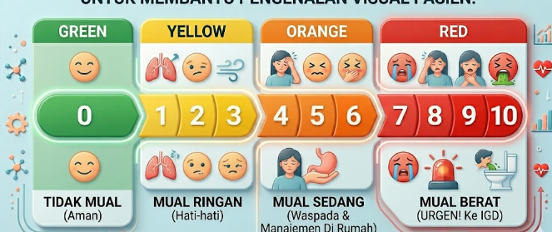 | - Makan Sedikit tapi Sering:  - Jangan makan dalam porsi besar sekaligus. Makanlah dalam jumlah sedikit namun lebih sering sepanjang hari.  - Pilih Porsi Kecil: Camilan atau makanan dalam porsi kecil biasanya lebih mudah diterima oleh perut daripada makan besar.  - Suhu Makanan: Makanan dan minuman bening yang disajikan dalam suhu ruangan atau dingin biasanya lebih nyaman di perut daripada yang panas.  - Hindari Makanan "Berat": Jauhi makanan yang terlalu berlemak, berminyak, pedas, atau terlalu manis.  - Hindari Bau Menyengat: Sebisa mungkin hindari makanan yang aromanya sangat tajam karena bisa memicu mual.  • Atur Waktu Minum: Cobalah untuk minum di antara waktu makan, bukan saat sedang makan (agar perut tidak terlalu penuh).  • Posisi Tubuh: Makanlah dengan posisi duduk tegak. Tetaplah duduk tegak atau jangan berbaring selama kurang lebih satu jam setelah makan.
- Muntah | 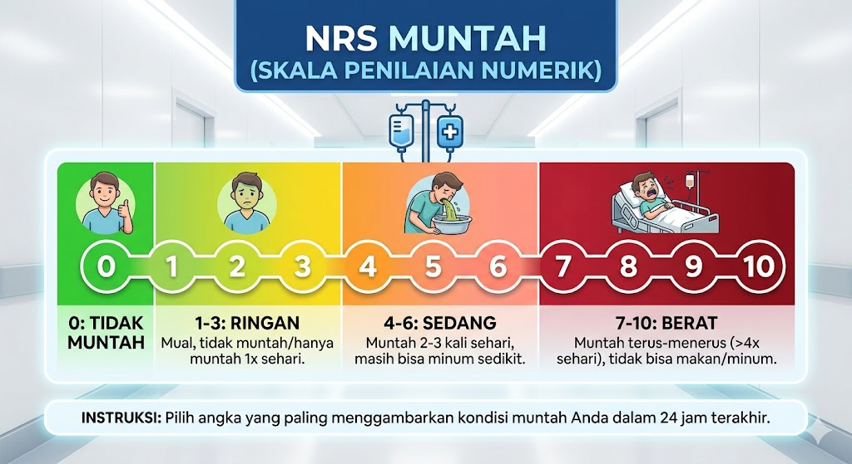 | - Jika baru saja muntah, jangan makan atau minum apa pun selama 30–60 menit. Biarkan perut Anda tenang  - Mulai Cairan Perlahan: Setelah perut tenang, cobalah minum sedikit demi sedikit (1 sendok makan setiap 10 menit). Gunakan cairan bening dan dingin, seperti:  - Air putih dingin.  - Es batu yang dikunyah perlahan.  - Kuah sup bening (kaldu) yang sudah dingin  - Posisi Tubuh: Tetap duduk tegak atau gunakan bantal tinggi. Jangan berbaring telentang segera setelah makan atau minum untuk mencegah cairan naik kembali.  - Camilan Kering: Jika mual berkurang, cobalah makan sedikit makanan kering dan tawar, seperti biskuit kraker, roti tawar, atau sereal kering.
- KELELAHAN | 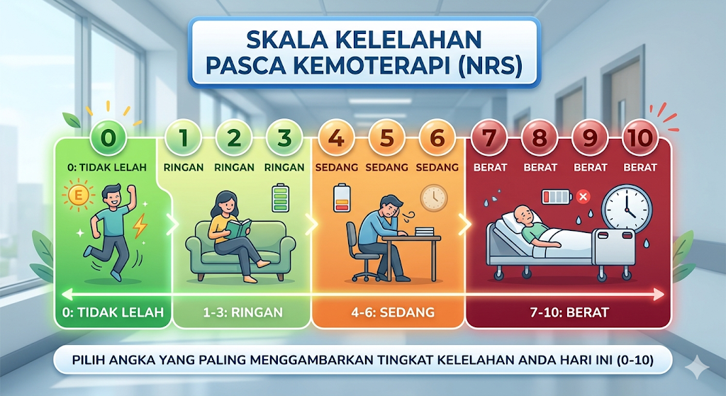 | - Pilih kegiatan yang paling penting saja (misalnya: makan dan mandi). Tunda pekerjaan rumah tangga yang berat  - Jangan menunggu sampai sangat lelah baru beristirahat. Lakukan istirahat pendek (15–20 menit) di sela-sela aktivitas.  - Jalan santai di dalam rumah atau peregangan ringan selama 10–15 menit dapat meningkatkan aliran darah dan mengurangi rasa lemas. Jika merasa pusing atau napas pendek, segera berhenti dan istirahat.
- Diare | Berapa kali Anda Buang Air Besar (BAB) dalam 24 jam terakhir?  - [ ] Tidak Diare  - [ ] 1 – 3 kali lebih banyak dari biasanya  - [ ] 4 – 6 kali lebih banyak dari biasanya  - [ ] ≥ 7 kali atau merasa sangat lemas  Sistem Respon Otomatis (Muncul di Layar HP Pasien):  Hijau STATUS: AMAN (BAB 1-3x lebih banyak)  Instruksi Perawatan Di Rumah:  - Tetap Hidrasi: Minum minimal 2,5 Liter air/cairan (Air putih, oralit, kuah sup).  - Diet Rendah Serat: Konsumsi makanan lembut seperti Bubur, Pisang, Nasi Putih, atau Roti Tawar.  Kuning STATUS: WASPADA (BAB 4-6x atau mulai lemas)  - Minum Obat Diare: Gunakan obat diare (seperti Loperamide) hanya jika sudah diresepkan dokter sebelumnya.  Merah STATUS: BAHAYA (BAB ≥ 7x atau Sangat Lemas)  • SEGERA KE IGD TERDEKAT.  • Jangan menunda karena risiko dehidrasi berat dan gangguan ginjal.  • Bawa catatan obat kemoterapi terakhir Anda. | Ada edukasi ni :  - Target Minum: Minumlah minimal 2,5 hingga 3 liter per hari (sekitar 10-12 gelas).  - Saat diare, saluran pencernaan perlu beristirahat dari kerja berat. Pilih Makanan Rendah Serat :  - Pisang (membantu memadatkan tinja dan menambah kalium).  - Nasi putih atau bubur.  - Jul apel atau apel kupas.  - Roti panggang putih.  3. Makanlah dalam jumlah sedikit setiap 2-3 jam sekali agar perut tidak kaget.  Untuk mencegah diare semakin parah, hindari pemicu berikut:  - Tinggi Lemak & Minyak: Hindari gorengan, santan kental, dan makanan bersantan.  - Mengandung Gas: Hindari sayuran seperti brokoli, kubis, kembang kol, dan kacang-kacangan.  - Minuman Berkafein & Soda: Kopi, teh kental, dan minuman berkarbonasi dapat merangsang usus bergerak lebih cepat.  - Susu & Produk Susu: Beberapa pasien menjadi intoleran terhadap laktosa (susu) untuk sementara selama kemoterapi.
- Pusing | Apakah mengalami pusing ? | - Bangun Bertahap  Jika Ibu/saudari sedang berbaring, duduklah di tepi tempat tidur selama 1–2 menit sebelum berdiri. Gerakkan kaki Anda perlahan untuk memperlancar aliran darah  - Gunakan Pegangan: Selalu pastikan ada tumpuan atau pegangan saat berdiri dari kursi atau toilet.  - Pastikan minum minimal 2 liter air per hari (kecuali ada pembatasan cairan dari dokter)  Cemilan Kecil: Pusing bisa disebabkan oleh kadar gula darah yang turun. Sediakan biskuit atau buah di dekat ibu/saudari
- Rambut rontok | "Bagaimana kondisi rambut Anda hari ini dibandingkan sebelum memulai kemoterapi?"  Pilihan Jawaban (Pilih salah satu):  Normal  - Deskripsi: Tidak ada kerontokan yang berarti.  Ringan (Menipis)  - Deskripsi: Rambut lebih banyak rontok saat disisir atau keramas, namun kulit kepala belum terlihat jelas.  Berat (Sangat Tipis / Botak Sebagian)  - Deskripsi: Kerontokan sangat banyak, rambut berkurang drastis (lebih dari separuh), atau kulit kepala sudah mulai terlihat jelas. | Edukasi untukmu yaa..  - Kapan Terjadi: Biasanya dimulai 2–3 minggu setelah sesi kemoterapi pertama.  - Rambut bisa rontok secara bertahap atau dalam jumlah besar sekaligus. Kulit kepala mungkin terasa sensitif, gatal, atau perih sebelum rontok.  - Rambut biasanya mulai tumbuh kembali 3–6 bulan setelah kemoterapi selesai, terkadang dengan warna atau tekstur yang sedikit berbeda (lebih keriting atau lebih halus).  BAGAIMANA PERAWTANNYA ?  - Gunakan sampo berbahan lembut atau sampo bayi yang tidak mengandung deterjen keras.  - Jangan mencuci rambut setiap hari; cukup 2–3 kali seminggu dengan air suam-suam kuku (tidak panas).  - Jangan gunakan pengering rambut (hair dryer), alat catok, atau pengeriting rambut elektrik.  - Gunakan sisir bergigi jarang atau sikat rambut bayi yang sangat lembut.  - Jika berada di luar ruangan, oleskan tabir suhu pada kulit kepala atau gunakan topi.  - Gunakan wig (rambut palsu), syal, turban, atau topi yang nyaman. Pastikan bahan penutup kepala tidak menyebabkan gatal atau panas
- SUSAH BAB | Apakah ibu/saudari mengalami kesulitan BAB ?  Ya, bila yaa otomatis edukasi  Tidak | Perbanyak Minum Cairan Sehat: Agar kotoran tidak keras, tubuh butuh banyak air. Minumlah air putih, jus buah (terutama jus sirsak atau jus prem), teh tanpa kafein, atau air lemon hangat. Minuman hangat sangat baik untuk memicu gerak usus. Makan Makanan Tinggi Serat: Serat berfungsi sebagai "sapu" di dalam usus. Perbanyak konsumsi:  - Gandum utuh (seperti oatmeal atau nasi merah).  - Sayuran segar maupun yang dimasak.  - Buah-buahan segar atau buah kering (seperti kurma atau kismis).  - Kacang-kacangan dan biji-bijian
SEGERA KE IGD (INSTALASI GAWAT DARURAT) | - Demam Tinggi  - Menggigil hebat atau berkeringat dingin.  - Muntah terus-menerus (lebih dari 4-5 kali dalam 24 jam).  - Sesak napas mendadak atau napas terasa berat.  - Nyeri dada atau jantung berdebar kencang  - Tidak bisa minum atau makan sama sekali karena selalu dimuntahkan kembali.  - Ada darah dalam muntahan (berwarna merah atau cokelat seperti kopi).  - BAB cair lebih dari 7 kali dalam sehari.  - Ada darah pada kotoran (BAB berdarah atau berwarna hitam).
